
Comunicato stampa

Riparte la domanda di lavoro delle imprese:
a giugno previsioni di assunzione più elevate che nel 2019
Manifatturiero, turismo, commercio e costruzioni i settori trainanti

Roma, 8 giugno 2021 – Sono oltre 560mila le opportunità di lavoro offerte dalle imprese a giugno che salgono a quasi 1,3 milioni avendo come orizzonte previsionale l’intero trimestre giugno-agosto. Sebbene con dinamiche eterogenee a livello settoriale e territoriale, le imprese provano a ripartire, tanto che la loro ricerca di personale dovrebbe superare questo mese anche quella registrata a giugno 2019, in epoca, cioè, pre-Covid.
E’ quanto mostra il Bollettino mensile del Sistema informativo Excelsior, realizzato da Unioncamere e Anpal.
L’industria programma a giugno 163mila entrate (36mila assunzioni in più rispetto al mese scorso) e 378 mila nel trimestre; circa 397mila i contratti di lavoro che saranno offerti dal settore dei servizi nel mese in corso (+134mila assunzioni) e oltre 900mila quelli previsti per il trimestre. Si tratterà nel 56% dei casi di contratti a tempo determinato, nel 19% a tempo indeterminato, nel 10% in somministrazione e nel 5% in apprendistato; altre tipologie riguarderanno il restante 10% dei contratti. Aumenta anche la quota di imprese che programmano assunzioni passando dal 12% di maggio al 15% di giugno.
A trainare la domanda di lavoro sono i principali comparti dell’industria manifatturiera con circa 106mila entrate complessive programmate per giugno: le industrie alimentari (67mila entrate, +60,1% sul mese scorso), le industrie metallurgiche e dei prodotti in metallo (55mila entrate, +49,1%) e le industrie meccaniche ed elettroniche (52mila entrate, +15,4%), tra i comparti più dinamici. In decisa ripresa anche la filiera turistica con 99mila entrate (+48,2% sul mese precedente), grazie anche ai contratti stagionali da attivare per il periodo estivo, il commercio, che prevede 84mila assunzioni (+83,2% in un mese), i servizi alle persone con 73mila assunzioni (+46,6%) e le costruzioni con 58mila ingressi programmati (+25,6%).
Le previsioni sul recupero dell’economia italiana e le tendenze positive in consolidamento dei mercati internazionali sono del resto confermate anche dalle valutazioni fornite dalle imprese che hanno risposto ai questionari Excelsior: il 19,8% prevede un aumento della produzione nel trimestre giugno-agosto rispetto al trimestre precedente a fronte del 13,1% che invece si attende una flessione, registrando quindi un saldo positivo pari a 6,7 punti percentuali. Questo quadro favorisce un cambio di passo nei programmi di assunzione che arrivano a superare anche i livelli pre-Covid: rispetto a giugno 2019 sono 87mila le entrate complessive programmate in più (pari a +18,4%). Fanno però eccezione le imprese del turismo che formulano previsioni ancora lontane dai livelli occupazionali pre-crisi (-26mila ingressi a giugno) e -77mila nel trimestre giugno-agosto) e quelle della comunicazione (-2mila assunzioni a giugno e -6mila nel trimestre).

Si attesta complessivamente ancora al 31% la quota di assunzioni per cui le imprese dichiarano difficoltà di reperimento, in particolare nella ricerca di figure professionali più qualificate.
Dal Borsino delle professioni di Excelsior, infatti, le figure più difficili da reperire, oltre a quelle dirigenziali (52,0%), sono gli operai specializzati (45,9%), i tecnici (44,1%) e le professioni intellettuali, scientifiche e di elevata specializzazione (42,5%). Per la ripresa le imprese puntano soprattutto su profili con elevate competenze che, però, fanno fatica a trovare sul mercato del lavoro: rispetto a giugno 2019 cresce del 95,2% la domanda di tecnici informatici, telematici e delle telecomunicazioni per cui si registra una difficoltà di reperimento del 62,6%. Sono molto ricercati e di difficile reperimento anche i tecnici specializzati nella gestione dei processi produttivi (+82% le assunzioni previste rispetto a giugno 2019 e una difficoltà di reperimento del 61,6%), così come gli operai addetti alle rifiniture delle costruzioni (+127% le assunzioni e una difficoltà di reperimento del 54,3%), i fonditori, saldatori, lattonieri, calderai, montatori carpenteria (+94,3% e una difficoltà di reperimento del 72,0%). Anche per le professioni sanitarie si registra una elevata crescita delle entrate associate a una maggiore difficoltà di reperimento: +56,1% le entrate programmate rispetto a giugno 2019 e una difficoltà di reperimento del 42,6%.

A livello territoriale sono le regioni del Nord Ovest a mostrare un maggior dinamismo (+31.110 entrate programmate rispetto a giugno 2019), seguite dal Nord Est (+20.290), Sud e isole (+18.650) e Centro (+16.860).

LAVORATORI PREVISTI IN ENTRATA DALLE IMPRESE PER SETTORE DI ATTIVITÀ

I valori assoluti sono arrotondati alle decine. A causa di questi arrotondamenti, i totali possono non coincidere con la somma dei singoli valori.

Fonte: Sistema informativo Excelsior, Unioncamere-ANPAL, 2021
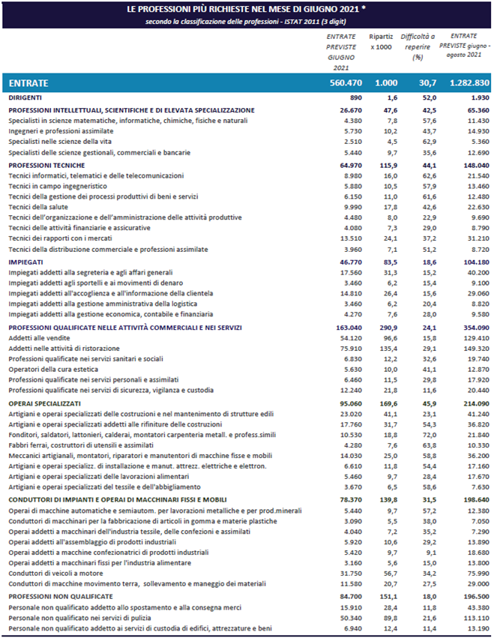
* Sono qui presentate le professioni richieste per i principali grandi gruppi professionali. La somma delle entrate per ciascun “gruppo esposto”, pertanto, non corrisponde al totale del “grande gruppo” professionale di appartenenza.

Fonte: Sistema informativo Excelsior, Unioncamere-ANPAL, 2021

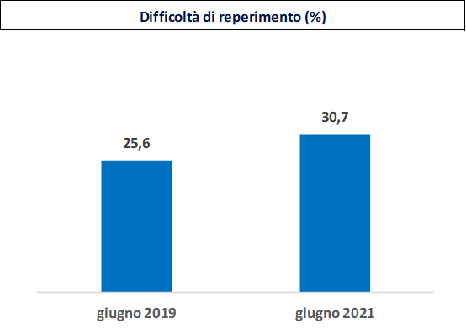 | 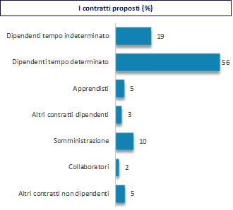

Fonte: Sistema informativo Excelsior, Unioncamere-ANPAL, 2021

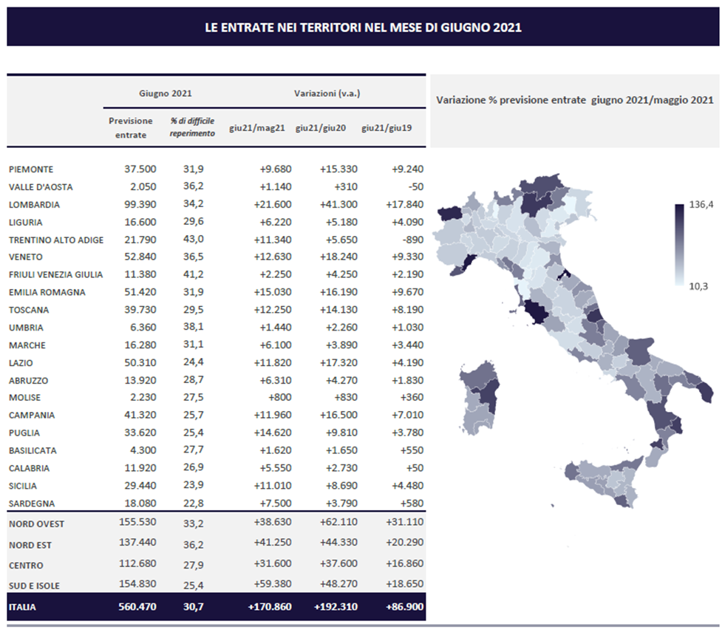
Fonte: Sistema informativo Excelsior, Unioncamere-ANPAL, 2021

Le previsioni del mese di giugno si basano sulle interviste realizzate su un campione di 115.000 imprese. Le interviste sono state raccolte nel periodo 21 aprile - 6 maggio 2021.

